Практическая работа № 5 «Работа с GRID»

Ход работы

1. Пройдите всю игру <https://cssgridgarden.com/#ru>.
2. На основе знаний, полученных в игре создайте следующие сетки:
3. <https://medium.com/@stasonmars/%D0%B2%D0%B5%CC%88%D1%80%D1%81%D1%82%D0%BA%D0%B0-%D0%BD%D0%B0-grid-%D0%B2-css-%D0%BF%D0%BE%D0%BB%D0%BD%D0%BE%D0%B5-%D1%80%D1%83%D0%BA%D0%BE%D0%B2%D0%BE%D0%B4%D1%81%D1%82%D0%B2%D0%BE-%D0%B8-%D1%81%D0%BF%D1%80%D0%B0%D0%B2%D0%BE%D1%87%D0%BD%D0%B8%D0%BA-220508316f8b#7d3a>

**1 Грид на 5 и 7 Элементов**

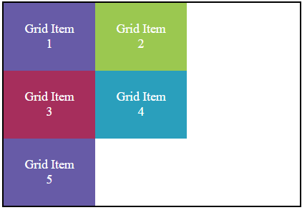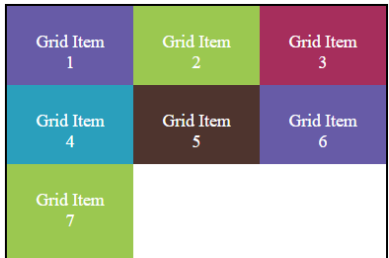

**2. Грид 6 Эл. С разл. Размерами блоков**

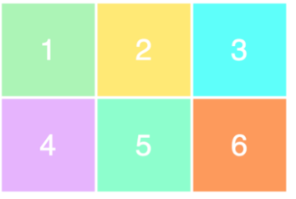

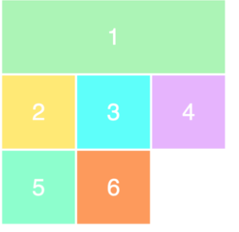

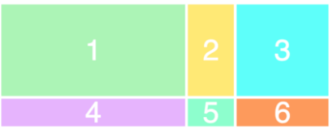

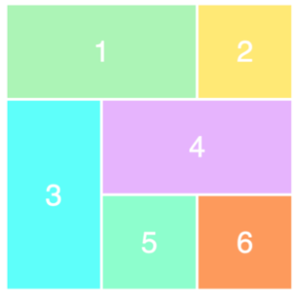

**3. 9 Эл.**

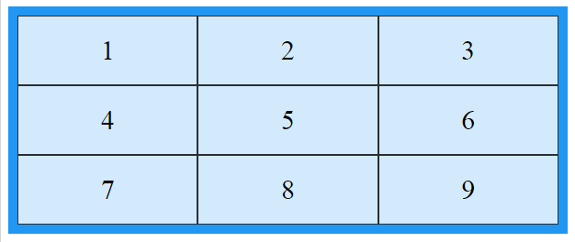

Пример

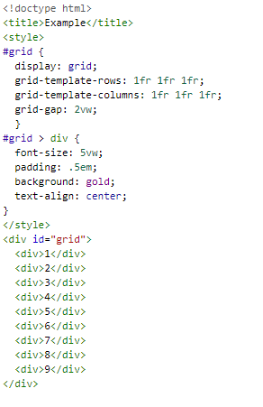

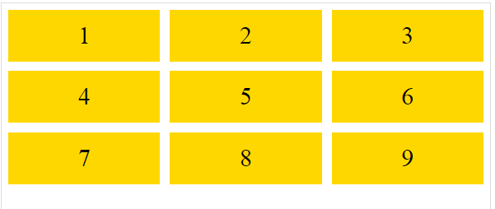

1. **Утренняя Зарядка «Кот»**

